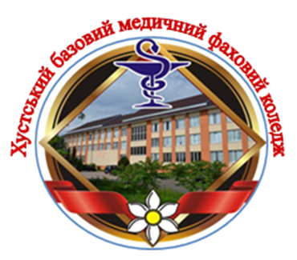 | КОМУНАЛЬНИЙ ЗАКЛАД  «ХУСТСЬКИЙ БАЗОВИЙ МЕДИЧНИЙ ФАХОВИЙ КОЛЕДЖ»  ЗАКАРПАТСЬКОЇ ОБЛАСНОЇ РАДИ
Oголошує набір студентів
на навчання у 2022 – 2023 н.р.
на основі базової загальної середньої освіти (9 класів)

№ з/п | Назва спеціалізації | Термін навчання | Вступні іспити
1 | Лікувальна справа  (фельдшер) | 4 роки | навчання за державним замовленням:  - індивідуальна усна співбесіда;  - мотиваційний лист  навчання на контрактній основі:  - мотиваційний лист
2 | Сестринська справа  (сестра медична) | 4 роки | навчання за державним замовленням:  - індивідуальна усна співбесіда;  - мотиваційний лист  навчання на контрактній основі:  - мотиваційний лист
3 | Фармація, промислова фармація (фармацевт) | 3 роки | навчання на контрактній основі:  - мотиваційний лист
на основі повної загальної середньої освіти (11 класів)
№ з/п | Назва спеціалізації | Термін навчання | Вступні іспити
1 | Сестринська справа (сестра медична) | 3 роки | навчання за державним замовленням:  - індивідуальна усна співбесіда;  - ЗНО (2019-2021р.);  - національний мультипредметний тест;  - мотиваційний лист  навчання на контрактній основі:  - мотиваційний лист
2 | Акушерська справа (акушерка) | 2,5 роки | навчання за державним замовленням:  - індивідуальна усна співбесіда;  - ЗНО (2019-2021р.);  - національний мультипредметний тест;  - мотиваційний лист  навчання на контрактній основі:  - мотиваційний лист
вул. Львівська 143, м. Хуст 90400, телефон: 0976375254, emaill: zbdmk143@ukr.net, emaill: medcoledgpriyom@gmail.com

